

ФЕДЕРАЛЬНАЯ СЛУЖБА ВОЙСК НАЦИОНАЛЬНОЙ ГВАРДИИ
РОССИЙСКОЙ ФЕДЕРАЦИИ

Федеральное казенное учреждение
«УРАЛЬСКИЙ ЦЕНТР МАТЕРИАЛЬНО-ТЕХНИЧЕСКОГО ОБЕСПЕЧЕНИЯ ФЕДЕРАЛЬНОЙ СЛУЖБЫ ВОЙСК НАЦИОНАЛЬНОЙ ГВАРДИИ РОССИЙСКОЙ ФЕДЕРАЦИИ»
(ФКУ «УрЦМТО Росгвардии»)

УТВЕРЖДАЮ
Врио начальника
ФКУ «УрЦМТО Росгвардии»
полковник
____________________ П.А. Колосов
«______» ___________________ 2021 г.

ИНФОРМАЦИОННОЕ СООБЩЕНИЕ
О ПРОДАЖЕ ИМУЩЕСТВА
(аукцион в электронной форме,
форма подачи предложений о цене - открытая)

Проведение продажи имущества в электронной форме
осуществляется на электронной площадке: ООО «РТС - тендер» (www.rts-tender.ru)

Высвобождаемое движимое военное имущество
(транспортные средства)

Екатеринбург
2021
РАЗДЕЛ I.
Для обеспечения доступа к участию на аукционе в электронной форме физическому или юридическому лицу, желающему приобрести имущество, необходимо пройти процедуру регистрации на электронной площадке «РТС - тендер» (www.rts-tender.ru).
Регистрации на электронной площадке подлежат физические или юридические лица, желающие приобрести имущество, ранее не зарегистрированные на электронной площадке или регистрация которых на электронной площадке была прекращена.
Регистрация на электронной площадке проводится в соответствии с Регламентом электронной площадки.

I. Общие положения

1. Настоящий Раздел определяет порядок проведения аукциона в электронной форме с открытой формой подачи предложений о цене имущества, по продаже высвобождаемого движимого военного имущества (кроме вооружения и боеприпасов), условия участия в нем, а также порядок оплаты имущества.
2. Организацию проведения аукциона по продаже имущества осуществляет федеральное казенное учреждение «Уральский центр материально-технического обеспечения войск национальной гвардии Российской Федерации».
3. Проведение продажи имущества в электронной форме осуществляется на электронной площадке оператором электронной площадки.
4. Покупателями имущества могут быть любые физические и юридические лица, за исключением:
а) государственных и муниципальных унитарных предприятий, государственных и муниципальных учреждений;
б) юридических лиц, в уставном капитале которых доля Российской Федерации, субъектов Российской Федерации и муниципальных образований превышает 25 процентов;
в) юридических лиц, местом регистрации которых является государство или территория, включенные в утверждаемый Министерством финансов Российской Федерации перечень государств и территорий, предоставляющих льготный налоговый режим налогообложения и (или) не предусматривающих раскрытия и предоставления информации при проведении финансовых операций (офшорные зоны), и которые не осуществляют раскрытие и предоставление информации о своих выгодоприобретателях, бенефициарных владельцах и контролирующих лицах в порядке, установленном Правительством Российской Федерации.
5. Установленные федеральными законами ограничения участия в гражданских отношениях отдельных категорий физических и юридических лиц в целях защиты основ конституционного строя, нравственности, здоровья, прав и законных интересов других лиц, обеспечения обороноспособности и безопасности государства обязательны при реализации имущества.
6. В случае если впоследствии будет установлено, что покупатель имущества не имел законное право на его приобретение, соответствующая сделка является ничтожной.
7. Продавец в соответствии с законодательством Российской Федерации при продаже имущества осуществляет следующие функции:
а) обеспечивает соблюдение требований Федерального закона от 21 декабря 2001 № 178-ФЗ «О приватизации государственного и муниципального имущества», а также принятых в соответствии с ним нормативных правовых актов, регулирующих продажу имущества;
б) обеспечивает в установленном порядке проведение оценки подлежащего продаже имущества;
в) определяет начальную цену продажи имущества, «шаг аукциона». Начальная цена подлежащего реализации имущества устанавливается в соответствии с законодательством Российской Федерации, регулирующим оценочную деятельность, при условии, что со дня составления отчета об оценке объекта оценки до дня размещения на официальном сайте в сети «Интернет» информационного сообщения о продаже имущества прошло не более чем шесть месяцев. Официальным сайтом в сети «Интернет» для размещения информации о реализации имущества, указанным в настоящем пункте, является официальный сайт Российской Федерации в сети «Интернет» для размещения информации о проведении торгов, определенный Правительством Российской Федерации;
г) принимает решение о привлечении оператора электронной площадки;
д) утверждает электронную форму заявки на участие в продаже имущества;
е) определяет по согласованию с оператором электронной площадки даты начала и окончания регистрации на электронной площадке заявок, дату и время проведения процедуры продажи имущества;
ж) проверяет правильность оформления представленных претендентами документов и определяет их соответствие требованиям законодательства Российской Федерации и перечню, содержащемуся в информационном сообщении о проведении продажи имущества;
з) принимает по основаниям, установленным Федеральным законом о приватизации, решение о признании претендентов участниками продажи имущества либо об отказе в допуске к участию в продаже имущества, оформляемое протоколом;
и) определяет победителя продажи имущества и подписывает протокол об итогах продажи имущества;
к) производит расчеты с претендентами, участниками и победителем;
л) заключает с победителем договор купли-продажи в форме электронного документа;
м) обеспечивает передачу имущества победителю и совершает необходимые действия, связанные с переходом права собственности на него;
н) осуществляет иные функции, предусмотренные Федеральным законом о приватизации.
8. Оператор электронной площадки в соответствии со своим внутренним регламентом:
а) обеспечивает возможность регистрации продавца и претендентов на электронной площадке, ввод ими идентифицирующих данных (имя пользователя и пароль) и возможность изменения пароля, открывает продавцу рабочий раздел на электронной площадке, доступ к которому имеет только продавец, а также раздел, доступ к которому имеют только продавец и участники;
б) размещает электронную форму заявки;
в) обеспечивает регистрацию претендентов на электронных площадках в порядке, установленном в информационном сообщении о проведении продажи имущества;
г) обеспечивает принятие и регистрацию в электронных журналах заявок и прилагаемых к ним документов (в журнале приема заявок), а также предложений участников о цене имущества;
д) обеспечивает подачу претендентами заявок при условии заполнения ими всех полей, а также прекращение подачи заявок по истечении срока их приема, указанного в информационном сообщении о проведении продажи имущества;
е) обеспечивает уведомление претендентов о принятом продавцом решении о признании их участниками (победителями) либо об отказе в допуске к участию в продаже имущества, а также иные уведомления;
ж) обеспечивает равный доступ участников к процедуре продажи имущества, надежность функционирования используемых программно-аппаратных средств электронной площадки, использование электронных документов при проведении продажи имущества;
з) обеспечивает размещение на электронной площадке информации о ходе проведения продажи имущества в соответствии с требованиями Федерального закона о приватизации;
и) обеспечивает конфиденциальность данных о претендентах и участниках, за исключением случая направления электронных документов продавцу;
к) выполняет иные функции.
9. Оператор электронной площадки приостанавливает проведение продажи имущества в случае технологического сбоя, зафиксированного программно-аппаратными средствами электронной площадки, но не более чем на одни сутки. Возобновление проведения продажи имущества начинается с того момента, на котором продажа имущества была прервана.
10. В течение одного часа со времени приостановления проведения продажи имущества оператор электронной площадки размещает на электронной площадке информацию о причине приостановления продажи имущества, времени приостановления и возобновления продажи имущества, уведомляет об этом участников, а также направляет указанную информацию продавцу для внесения в протокол об итогах продажи имущества.
11. Документооборот между претендентами, участниками, оператором электронной площадки и продавцом осуществляется через электронную площадку в форме электронных документов либо электронных образов документов (документов на бумажном носителе, преобразованных в электронно-цифровую форму путем сканирования с сохранением их реквизитов), заверенных электронной подписью продавца, претендента или участника либо лица, имеющего право действовать от имени соответственно продавца, претендента или участника.
12. Электронные документы, направляемые оператором электронной площадки либо размещенные им на электронной площадке, должны быть подписаны усиленной квалифицированной электронной подписью лица, имеющего право действовать от имени оператора электронной площадки.
13. Наличие электронной подписи означает, что документы и сведения, поданные в форме электронных документов, направлены от имени соответственно претендента, участника, продавца либо оператора электронной площадки и отправитель несет ответственность за подлинность и достоверность таких документов и сведений.
14. Электронные документы, связанные с организацией и проведением продажи имущества, в том числе полученные от продавца, претендентов и участников, хранятся оператором электронной площадки.
15. Время создания, получения и отправки электронных документов на электронной площадке, а также время проведения процедуры продажи имущества соответствует местному времени, в котором функционирует электронная площадка.
16. Под информационным обеспечением реализации имущества понимаются мероприятия, направленные на создание возможности свободного доступа неограниченного круга лиц к информации о реализации и включающие в себя размещение на официальном сайте в сети «Интернет» информационных сообщений о продаже имущества и об итогах его продажи, ежегодных отчетов о результатах реализации федерального имущества. Информация о реализации имущества, указанная в настоящем пункте, дополнительно размещается на сайтах в сети «Интернет».
17. Для продажи имущества уведомление о проведении продажи имущества направляется оператору электронной площадки продавцом не позднее 3 календарных дней до дня размещения информационного сообщения о проведении продажи имущества на официальном сайте в сети «Интернет».
18. Время проведения продажи имущества не должно совпадать со временем проведения профилактических работ на электронной площадке.
19. В соответствии с уведомлением, указанным в пункте 17 настоящего Раздела, в день размещения информационного сообщения о проведении продажи имущества на официальном сайте в сети «Интернет» на электронной площадке размещаются:
а) информационное сообщение о проведении продажи имущества;
б) электронная форма заявки;
в) проект договора купли-продажи имущества;
г) иные сведения, предусмотренные Федеральным законом о приватизации.
20. Информационное сообщение о продаже имущества подлежит размещению на официальном сайте в сети «Интернет» не менее чем за тридцать дней до дня осуществления продажи указанного имущества.
21. Информационное сообщение о продаже имущества должно содержать следующие сведения:
21.1. Наименование государственного органа, принявшего решение об условиях реализации такого имущества, реквизиты указанного решения.
21.2. Наименование такого имущества и иные позволяющие его индивидуализировать сведения (характеристика имущества).
21.3. Способ реализации такого имущества.
21.4. Начальная цена продажи такого имущества.
21.5. Форма подачи предложений о цене такого имущества.
21.6. Условия и сроки платежа, необходимые реквизиты счетов.
21.7. Размер задатка, срок и порядок его внесения, назначение платежа, порядок возвращения задатка, реквизиты счета, а также указание на то, что такие условия являются условиями публичной оферты в соответствии со статьей 437 Гражданского кодекса Российской Федерации. Подача претендентом заявки и перечисление задатка на счет являются акцептом такой оферты, и договор о задатке считается заключенным в установленном порядке.
21.8. Порядок, место, даты начала и окончания подачи заявок, предложений.
21.9. Исчерпывающий перечень представляемых участниками торгов документов и требования к их оформлению.
21.10. Срок заключения договора купли-продажи такого имущества.
21.11. Порядок ознакомления покупателей с иной информацией, условиями договора купли-продажи такого имущества.
21.12. Ограничения участия отдельных категорий физических лиц и юридических лиц в реализации такого имущества.
21.13. Порядок определения победителей.
21.14. Место и срок подведения итогов продажи имущества.
21.15. Сведения обо всех предыдущих торгах по продаже такого имущества, объявленных в течение года, предшествующего его продаже, и об итогах торгов по продаже такого имущества.
21.16. Размер и порядок выплаты вознаграждения юридическому лицу, которое в соответствии с подпунктом 8.1 пункта 1 статьи 6 Федерального закона о приватизации осуществляет функции продавца имущества и (или) которому соответствующими решениями поручено организовать от имени собственника продажу имущества.
21.17.Величина повышения начальной цены («шаг аукциона»).
22. По решению уполномоченного Правительством Российской Федерации федерального органа исполнительной власти в информационном сообщении о продаже имущества указываются дополнительные сведения о подлежащем реализации имуществе.
23. Со дня приема заявок претендент имеет право на ознакомление с информацией о подлежащем реализации имуществе.
24. Информация о результатах сделок реализации имущества подлежит размещению на официальном сайте в сети «Интернет» в течение десяти дней со дня совершения указанных сделок.
25. К информации о результатах сделок реализации имущества, подлежащей размещению в порядке, установленном пунктом 24 настоящего Раздела, относятся следующие сведения:
25.1. Наименование продавца такого имущества.
25.2. Наименование такого имущества и иные позволяющие его индивидуализировать сведения (характеристика имущества).
25.3. Дата, время и место проведения торгов.
25.4. Цена сделки реализации.
25.5. Имя физического лица или наименование юридического лица - участника продажи, который предложил наиболее высокую цену за такое имущество по сравнению с предложениями других участников продажи, за исключением предложения победителя продажи.
25.6. Имя физического лица или наименование юридического лица - победителя торгов.
26. Перечисление задатка претендентами на участие в аукционе осуществляется в установленном порядке на счета Оператора электронной площадки www.rts-tender.ru согласно действующему регламенту.
27. Задаток победителя продажи имущества засчитывается в счет оплаты приобретаемого имущества и подлежит перечислению в установленном порядке в бюджет соответствующего уровня бюджетной системы Российской Федерации в течение 5 календарных дней со дня истечения срока, установленного для заключения договора купли-продажи имущества.
28. Лицам, перечислившим задаток для участия в продаже имущества на аукционе, денежные средства возвращаются в следующем порядке:
а) участникам, за исключением победителя, - в течение 5 календарных дней со дня подведения итогов продажи имущества;
б) претендентам, не допущенным к участию в продаже имущества, - в течение 5 календарных дней со дня подписания протокола о признании претендентов участниками.
29. Документом, подтверждающим поступление задатка претендента, является выписка со счета, указанного в информационном сообщении о проведении продажи имущества.
30. Любое лицо независимо от регистрации на электронной площадке вправе направить на электронный адрес оператора электронной площадки, указанный в информационном сообщении о проведении продажи имущества, запрос о разъяснении размещенной информации.
31. Запрос, указанный в пункте 30 настоящего Раздела, в режиме реального времени направляется в «личный кабинет» продавца для рассмотрения при условии, что запрос поступил продавцу не позднее 5 рабочих дней до окончания подачи заявок.
32. В течение 2 рабочих дней со дня поступления запроса продавец предоставляет оператору электронной площадки для размещения в открытом доступе разъяснение с указанием предмета запроса, но без указания лица, от которого поступил запрос.

II. Условия участия в аукционе, порядок проведения аукциона и оформление его результатов, порядок заключения договора купли-продажи имущества, оплаты имущества и передачи его покупателю

33. Для участия в аукционе претендент представляет оператору электронной площадки в установленный в информационном сообщении о проведении аукциона срок заявку по форме, утверждаемой продавцом, и иные документы в соответствии с перечнем, содержащимся в информационном сообщении о проведении аукциона.
34. Одновременно с заявкой претенденты представляют следующие документы:
34.1. Юридические лица:
34.1.1. Заверенные копии учредительных документов.
34.1.2. Документ, содержащий сведения о доле Российской Федерации, субъекта Российской Федерации или муниципального образования в уставном капитале юридического лица (реестр владельцев акций либо выписка из него или заверенное печатью юридического лица (при наличии печати) и подписанное его руководителем письмо)..
34.1.3. Документ, который подтверждает полномочия руководителя юридического лица на осуществление действий от имени юридического лица (копия решения о назначении этого лица или о его избрании) и в соответствии с которым руководитель юридического лица обладает правом действовать от имени юридического лица без доверенности.
34.2. Физические лица предъявляют документ, удостоверяющий личность, или представляют копии всех его листов.
34.3. В случае, если от имени претендента действует его представитель по доверенности, к заявке должна быть приложена доверенность на осуществление действий от имени претендента, оформленная в установленном порядке, или нотариально заверенная копия такой доверенности. В случае, если доверенность на осуществление действий от имени претендента подписана лицом, уполномоченным руководителем юридического лица, заявка должна содержать также документ, подтверждающий полномочия этого лица.
35. Не допускается устанавливать иные требования к документам, представляемым одновременно с заявкой, за исключением требований, предусмотренных настоящим Разделом, а также требовать представление иных документов.
36. Прием заявок и прилагаемых к ним документов начинается с даты и времени, указанных в информационном сообщении о проведении продажи имущества, осуществляется в течение не менее 25 календарных дней и заканчивается не позднее, чем за 3 рабочих дня до дня определения продавцом участников.
37. В течение этого периода оператор электронной площадки ежедневно направляет продавцу уведомления о поступивших заявках.
38. Заявка подается путем заполнения ее электронной формы, размещенной в открытой для доступа неограниченного круга лиц части электронной площадки, с приложением электронных образов документов, предусмотренных Федеральным законом о приватизации и указанных в пункте 34 настоящего Разделом.
39. Одно лицо имеет право подать только одну заявку.
40. При приеме заявок от претендентов оператор электронной площадки обеспечивает регистрацию заявок и прилагаемых к ним документов в журнале приема заявок. Каждой заявке присваивается номер с указанием даты и времени приема.
41. В течение одного часа со времени поступления заявки оператор электронной площадки сообщает претенденту о ее поступлении путем направления уведомления, с приложением электронных копий зарегистрированной заявки и прилагаемых к ней документов.
42. Заявки с прилагаемыми к ним документами, поданные с нарушением установленного срока, на электронной площадке не регистрируются.
43. Претендент вправе не позднее дня окончания приема заявок отозвать заявку путем направления уведомления об отзыве заявки на электронную площадку.
44. В случае отзыва претендентом заявки в порядке, установленном настоящим Разделом, уведомление об отзыве заявки вместе с заявкой в течение одного часа поступает в «личный кабинет» продавца, о чем претенденту направляется соответствующее уведомление.
45. Поступивший от претендента задаток подлежит возврату в течение 5 календарных дней со дня поступления уведомления об отзыве заявки. В случае отзыва претендентом заявки позднее дня окончания приема заявок задаток возвращается в порядке, установленном для претендентов, не допущенных к участию в продаже имущества.
46. К участию в процедуре продажи имущества допускаются лица, признанные продавцом в соответствии с Федеральным законом о приватизации, участниками.
47. Оплата приобретаемого имущества производится путем перечисления денежных средств на счет, указанный в информационном сообщении о проведении продажи имущества.
48. Денежные средства в счет оплаты имущества, подлежат перечислению победителем в установленном порядке в бюджет соответствующего уровня бюджетной системы Российской Федерации в размере и сроки, которые указаны в договоре купли-продажи имущества, но не позднее 15 (пятнадцати) рабочих дней со дня заключения такого договора.
49. Результаты процедуры проведения продажи имущества оформляются протоколом об итогах продажи имущества.
50. Для участия в продаже имущества на аукционе претенденты перечисляют задаток в размере 20 процентов начальной цены продажи имущества в счет обеспечения оплаты приобретаемого имущества и заполняют размещенную в открытой части электронной площадки форму заявки с приложением электронных документов в соответствии с перечнем, приведенным в информационном сообщении о проведении аукциона.
51. В день определения участников, указанный в информационном сообщении о проведении аукциона, оператор электронной площадки через «личный кабинет» продавца обеспечивает доступ продавца к поданным претендентами заявкам и документам, а также к журналу приема заявок.
52. Решение продавца о признании претендентов участниками аукциона принимается в течение 5 рабочих дней с даты окончания срока приема заявок.
53. Продавец в день рассмотрения заявок и документов претендентов и установления факта поступления задатка подписывает протокол о признании претендентов участниками, в котором приводится перечень принятых заявок (с указанием имен (наименований) претендентов), перечень отозванных заявок, имена (наименования) претендентов, признанных участниками, а также имена (наименования) претендентов, которым было отказано в допуске к участию в аукционе, с указанием оснований отказа.
54. Не позднее следующего рабочего дня после дня подписания протокола о признании претендентов участниками всем претендентам, подавшим заявки, направляется уведомление о признании их участниками аукциона или об отказе в признании участниками аукциона с указанием оснований отказа.
55. Претендент не допускается к участию в аукционе по следующим основаниям:
55.1. Представленные документы не подтверждают право претендента быть покупателем в соответствии с законодательством Российской Федерации.
55.2. Представлены не все документы в соответствии с перечнем, указанным в информационном сообщении (за исключением предложений о цене имущества на аукционе), или оформление указанных документов не соответствует законодательству Российской Федерации.
55.3. Заявка подана лицом, не уполномоченным претендентом на осуществление таких действий.
55.4. Не подтверждено поступление в установленный срок задатка на счета, указанные в информационном сообщении.
56. Перечень оснований отказа претенденту в участии в аукционе является исчерпывающим.
57. Информация о претендентах, не допущенных к участию в аукционе, размещается в открытой части электронной площадки на официальном сайте в сети «Интернет» для размещения информации о проведении торгов, определенном Правительством Российской Федерации, а также на сайте продавца в сети «Интернет».
58. Проведение процедуры аукциона должно состояться не позднее 3-го рабочего дня со дня определения участников, указанного в информационном сообщении о проведении аукциона.
59. Процедура аукциона проводится в день и время, указанные в информационном сообщении о проведении аукциона, путем последовательного повышения участниками начальной цены продажи на величину, равную либо кратную величине «шага аукциона».
60. «Шаг аукциона» устанавливается продавцом в фиксированной сумме, составляющей не более 5 процентов начальной цены продажи, и не изменяется в течение всего аукциона.
61. Во время проведения процедуры аукциона оператор электронной площадки обеспечивает доступ участников к закрытой части электронной площадки и возможность представления ими предложений о цене имущества.
62. Со времени начала проведения процедуры аукциона оператором электронной площадки размещается:
а) в открытой части электронной площадки - информация о начале проведения процедуры аукциона с указанием наименования имущества, начальной цены и текущего «шага аукциона»;
б) в закрытой части электронной площадки - помимо информации, указанной в открытой части электронной площадки, также предложения о цене имущества и время их поступления, величина повышения начальной цены («шаг аукциона»), время, оставшееся до окончания приема предложений о цене имущества.
63. В течение одного часа со времени начала проведения процедуры аукциона участникам предлагается заявить о приобретении имущества по начальной цене. В случае если в течение указанного времени:
а) поступило предложение о начальной цене имущества, то время для представления следующих предложений об увеличенной на «шаг аукциона» цене имущества продлевается на 10 минут со времени представления каждого следующего предложения. Если в течение 10 минут после представления последнего предложения о цене имущества следующее предложение не поступило, аукцион с помощью программно-аппаратных средств электронной площадки завершается;
б) не поступило ни одного предложения о начальной цене имущества, то аукцион с помощью программно-аппаратных средств электронной площадки завершается. В этом случае временем окончания представления предложений о цене имущества является время завершения аукциона.
64. При этом программными средствами электронной площадки обеспечивается:
а) исключение возможности подачи участником предложения о цене имущества, не соответствующего увеличению текущей цены на величину «шага аукциона»;
б) уведомление участника в случае, если предложение этого участника о цене имущества не может быть принято в связи с подачей аналогичного предложения ранее другим участником.
65. Победителем признается участник, предложивший наиболее высокую цену имущества.
66. Ход проведения процедуры аукциона фиксируется оператором электронной площадки в электронном журнале, который направляется продавцу в течение одного часа со времени завершения приема предложений о цене имущества для подведения итогов аукциона путем оформления протокола об итогах аукциона.
67. Протокол об итогах аукциона удостоверяет право победителя на заключение договора купли-продажи имущества, содержит фамилию, имя, отчество или наименование юридического лица - победителя аукциона, цену имущества, предложенную победителем, фамилию, имя, отчество или наименование юридического лица - участника продажи, который сделал предпоследнее предложение о цене такого имущества в ходе продажи, и подписывается продавцом в течение одного часа с момента получения электронного журнала, но не позднее рабочего дня, следующего за днем подведения итогов аукциона.
68. Процедура аукциона считается завершенной со времени подписания продавцом протокола об итогах аукциона.
69. Аукцион признается несостоявшимся в следующих случаях:
а) не было подано ни одной заявки на участие либо ни один из претендентов не признан участником;
б) принято решение о признании только одного претендента участником;
в) ни один из участников не сделал предложение о начальной цене имущества.
70. Решение о признании аукциона несостоявшимся оформляется протоколом.
71. В течение одного часа со времени подписания протокола об итогах аукциона победителю направляется уведомление о признании его победителем с приложением этого протокола, а также размещается в открытой части электронной площадки следующая информация:
а) наименование имущества и иные позволяющие его индивидуализировать сведения (спецификация лота);
б) цена сделки;
в) фамилия, имя, отчество физического лица или наименование юридического лица - победителя.
72. В течение 5 рабочих дней со дня подведения итогов аукциона с победителем заключается договор купли-продажи имущества.
73. При уклонении или отказе победителя от заключения в установленный срок договора купли-продажи имущества результаты аукциона аннулируются продавцом, победитель утрачивает право на заключение указанного договора, задаток ему не возвращается.
74. Ответственность покупателя в случае его отказа или уклонения от оплаты имущества в установленные сроки предусматривается в соответствии с законодательством Российской Федерации в договоре купли-продажи имущества, задаток ему не возвращается.
75. Передача имущества и оформление права собственности на него осуществляются в соответствии с законодательством Российской Федерации и договором купли-продажи имущества не позднее чем через 30 календарных дней после дня оплаты имущества.

РАЗДЕЛ II
ИНФОРМАЦИОННАЯ КАРТА

При исчислении сроков, указанных в настоящем информационном сообщении, следует учитывать тот факт, что время сервера электронной торговой площадки (https://www.rts-tender.ru) и Официального сайта Российской Федерации для размещения информации о проведении торгов (https://torgi.gov.ru) – московское, а в настоящем информационном сообщении время для исчисления сроков указывается уральское (MSK +2).

№ | Наименование разделов | Содержание разделов
 | Наименование государственного органа, принявшего решение об условиях реализации такого имущества, реквизиты указанного решения: | Федеральная служба войск национальной гвардии Российской Федерации.  Решение заместителя директора Федеральной службы войск национальной гвардии Российской Федерации от 12.10.2021 № 1/48824 «О реализации движимого имущества»
 | организатор торгов | Федеральное казенное учреждение «Уральский центр материально-технического обеспечения войск национальной гвардии Российской Федерации» (ФКУ «УрЦМТО Росгвардии»)
 | юридический и почтовый адрес | 620039, Свердловская область г. Екатеринбург, ул. Машиностроителей, д. 43А.
 | тел./факс | (343) 338-02-30 / (343) 338-02-30
 | е-mail | abti6935@mail.ru
 | контактное лицо | Стороженко Алексей Алексеевич
 | контактный телефон в период приема заявок и проведения аукциона | 8 912 65 00 396
 | сайт размещения информации о торгах: | http://torgi.gov.ru;  https://www.rts-tender.ru;  http://portal.rosgvard.ru
 | Наименование и характеристики имущества: | высвобождаемое движимое военное имущество (транспортные средства) - подробный перечень приведен в приложениях №№ 1-6 к информационному сообщению
 | Способ приватизации имущества (наименование процедуры) | продажа государственного или муниципального имущества на аукционе
 | Форма подачи предложений о цене имущества | в электронной форме
 | Начальная цена продажи имущества, шаг аукциона | в соответствии с приложениями №№ 1-6 к информационному сообщению.
 | Условия и сроки платежа, реквизиты счета:
 | срок оплаты платежа | В течение 15 (пятнадцати) рабочих дней со дня заключения Договора купли-продажи путем единовременного перечисления денежных средств.
 | порядок оплаты платежа | О перечислении денежных средств Покупатель обязуется письменно или по электронной почте уведомить Балансодержателя и Продавца в день осуществления платежа.  В платежном поручении Покупателя должны быть указаны сведения о Покупателе (наименование, идентификационный номер налогоплательщика, код постановки на учет в налоговом органе), основание платежа «Оплата по договору купли-продажи высвобождаемого движимого военного имущества от «___» ______ 20_ г. № ______».  Моментом надлежащего исполнения обязанности Покупателя по оплате Имущества является дата поступления денежных средств на счет Балансодержателя.
 | реквизиты: | Реквизиты для оплаты: в соответствии с договором купли-продажи.
 | Размер задатка, срок и порядок внесения задатка, назначение платежа, реквизиты счета:
 | размер задатка | 20% от начальной цены продажи, в соответствии с приложениями №№ 1-6 к информационному сообщению
 | срок и порядок внесения задатка | согласно регламенту ЭТП
 | назначение платежа | внесение гарантийного обеспечения по Соглашению о внесении гарантийного обеспечения, № аналитического счета _____________. (ОБЯЗАТЕЛЬНО в назначении платежа указывается сумма Без НДС либо НДС не облагается)
 | реквизиты счета | актуальные реквизиты счета для внесения задатка указаны на сайте (www.rts-tender.ru) во вкладке реквизиты по имущественным торгам (https://www.rts-tender.ru/details/platform-property-sales-details), Получатель: ООО «РТС-тендер»
 | Порядок, место, дата начала и окончания подачи заявок, предложений, дата проведения аукциона:
 | порядок подачи заявок, предложений | документооборот между претендентами, участниками, оператором электронной площадки и продавцом осуществляется через электронную площадку в форме электронных документов либо электронных образов документов (документов на бумажном носителе, преобразованных в электронно-цифровую форму путем сканирования с сохранением их реквизитов), заверенных электронной подписью продавца, претендента или участника либо лица, имеющего право действовать от имени соответственно продавца, претендента или участника
 | место подачи заявок, предложений | электронная площадка «РТС - тендер» (www.rts-tender.ru)
 | дата начала подачи заявок, предложений | «22» ноября 2021 г. в 10:00 (время уральское, MSK +2)
 | дата окончания подачи заявок, предложений | «16» декабря 2021 г. в 10:00 (время уральское, MSK +2)
 | дата проведения аукциона | «21» декабря 2021 г. в 10:00 (время уральское, MSK +2)
 | Порядок определения победителя аукциона | В соответствии с п.п. 58 – 71 Раздела I настоящего информационного сообщения, победителем аукциона признается участник аукциона, предложивший наиболее высокую цену за имущество.
 | Место и срок подведения итогов продажи имущества
 | место подведения итогов продажи имущества | Электронная площадка «РТС - тендер»  (www.rts-tender.ru)
 | срок подведения итогов продажи имущества | «27» декабря 2021 г.
 | Исчерпывающий перечень представляемых участниками торгов документов и требования к их оформлению | для участия в продаже имущества на электронном аукционе претенденты заполняют размещенную в открытой части электронной площадки форму заявки (приложение № 7 к информационному сообщению) с приложением электронных документов предусмотренных пунктом 34 Раздела I настоящего информационного сообщения
 | Срок заключения договора купли-продажи такого имущества | в течение 5 рабочих дней со дня подведения итогов аукциона
 | Порядок ознакомления покупателей с иной информацией, условиями договора купли-продажи такого имущества | в соответствии с приложениями №№ 1-6 к информационному сообщению
 | Ограничения участия отдельных категорий физических лиц и юридических лиц в приватизации такого имущества | установлены в п. 4 раздела I настоящего информационного сообщения
 | Сведения обо всех предыдущих торгах по продаже такого имущества, объявленных в течение года, предшествующего его продаже, и об итогах торгов по продаже имущества | Имущество на торги не размещалось.
 | Размер и порядок выплаты вознаграждения юридическому лицу, которое в соответствии с пунктом 1 статьи 6 Федерального закона «О приватизации государственного и муниципального имущества» осуществляет функции продавца федерального имущества и (или) которому решением Правительства Российской Федерации поручено организовать от имени Российской Федерации продажу приватизируемого федерального имущества | Не установлено

Информационное сообщение подготовил ответственный исполнитель инициатора продажи:
майор полиции |  |  |  | Стороженко А.А.
(воинское (специальное) звание) |  | (подпись) |  | (Ф.И.О.)
«____» ноября 2021 года

Руководитель инициатора продажи:
подполковник |  |  |  | Марценюк А.Л.
(воинское (специальное) звание) |  | (подпись) |  | (Ф.И.О.)
«____» ноября 2021 года

СОГЛАСОВАНО:
Отдел финансового обеспечения:
полковник |  |  |  | Саитов С.А.
(воинское (специальное) звание) |  | (подпись) |  | (Ф.И.О.)
«____» ноября 2021 года

Приложение № 1
к информационному сообщению

ЛОТ № 1

Наименование и характеристики имущества:
марка и(или) модель: ГАЗ 3102
год выпуска: 2008
идентификационный номер (VIN): X9631020081423532
номер шасси (рамы): -
номер кузова (кабины): 31020080166788
цвет кузова (кабины): БЕЛЫЙ
номер двигателя: 009800312
рабочий объем (см³): 2429.0
мощность (кВт/л.с.): 97.000/131.9
тип транспортного средства: легковые автомобили седан
Техническое состояние имущества: прорыв выхлопных газов в систему охлаждения двигателя в следствии прогорания блока цилиндров, изменения геометрии головки блока цилиндров в результате термического воздействия на данные детали.
Пробег: 200 803 км
Место нахождения имущества: 625014, Тюменская область, г. Тюмень, ул. Республики 254, Управление вневедомственной охраны войск национальной гвардии Российской Федерации по Тюменской области
Начальная цена продажи имущества: 97 000,00 рублей
Шаг аукциона: 500,00 рублей
Размер задатка: 19 400,00 рублей
Обременение (описание обременения): обременение отсутствует

Порядок ознакомления покупателей с иной информацией, условиями договора купли-продажи такого имущества:
вопросы по имуществу (осмотру) – Демченко Андрей Николаевич, тел. 8 982 776 78 57;
вопросы по проведению процедуры продажи, договору купли-продажи – Стороженко Алексей Алексеевич, тел. 8 912 65 00 396.

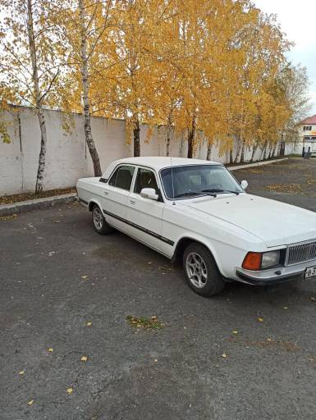
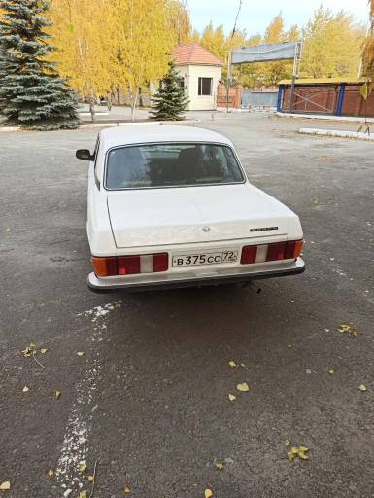
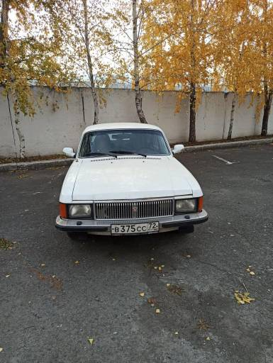

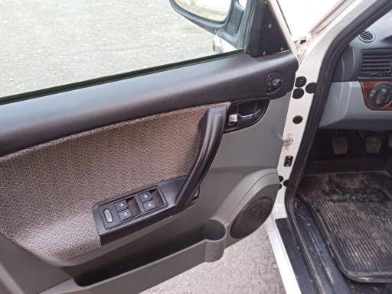
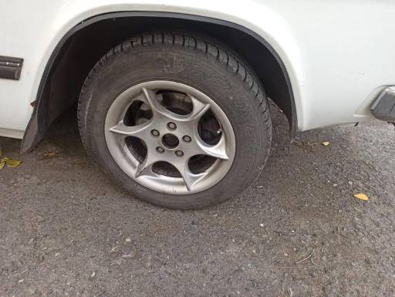

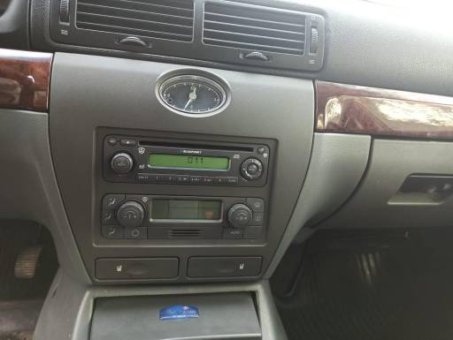
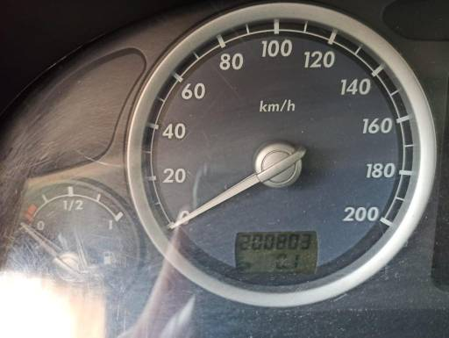

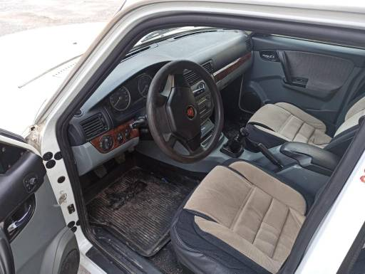
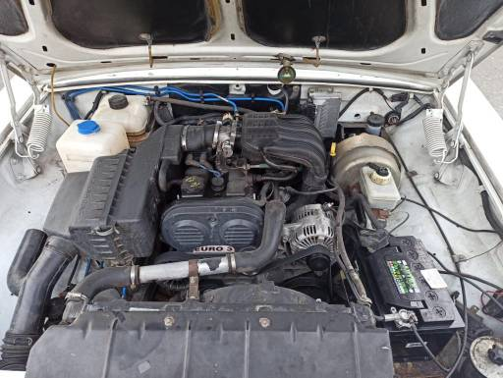

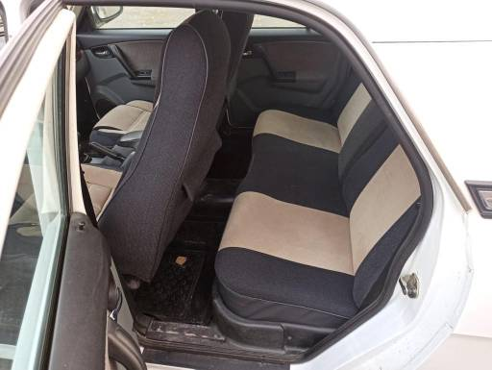

Опись документов и комплектующих (инструментов, принадлежностей) передающихся с транспортным средством:
№ п/п | Наименование документа и комплектующих (инструментов, принадлежностей) | Наличие/техническое состояние | Количество
 | ПТС | в наличии | 1
 | АКБ | в наличии/б/у | 1
 | Запасное колесо | в наличии/б/у | 1

Информационное сообщение подготовил ответственный исполнитель инициатора продажи:
майор полиции |  |  |  | Стороженко А.А.
(воинское (специальное) звание) |  | (подпись) |  | (Ф.И.О.)
«____» ноября 2021 года

Руководитель инициатора продажи:
подполковник |  |  |  | Марценюк А.Л.
(воинское (специальное) звание) |  | (подпись) |  | (Ф.И.О.)
«____» ноября 2021 года

Приложение № 2
к информационному сообщению

ЛОТ № 2

Наименование и характеристики имущества:
Марка и(или) модель: УАЗ ПАТРИОТ
Год выпуска: 2015
Идентификационный номер (VIN): XTT316300F1015244
Номер шасси (рамы): 316300F0506034
Номер кузова (кабины): 316300F1015244
Цвет кузова (кабины): ЦВ СХ А54 ПО ГОСТ Р 50574-2019
Номер двигателя: E3052646
Рабочий объем (см³): 2693.0
Мощность (кВт/л.с.): 94.1/128.0
Тип транспортного средства: легковые автомобили универсал
Техническое состояние имущества: технически неисправен, неисправность шкворней рулевого механизма, не работает двигатель отопителя салона, отсутствует давление масла в двигателе
Пробег: 196 159 км
Место нахождения имущества: 456880, c. Аргаяш, ул. Советская, д.№17-1, Филиал - ФГКУ «Управление вневедомственной охраны войск национальной гвардии Российской Федерации по Челябинской области»
Начальная цена продажи имущества: 402 000,00 рублей
Шаг аукциона: 500,00 рублей
Размер задатка: 80 400,00 рублей
Обременение (описание обременения): обременение отсутствует

Порядок ознакомления покупателей с иной информацией, условиями договора купли-продажи такого имущества:
вопросы по имуществу (осмотру) – Сбродов Юрий Сергеевич, тел. 8 964 886 77 11;
вопросы по проведению процедуры продажи, договору купли-продажи – Стороженко Алексей Алексеевич, тел. 8 912 65 00 396.
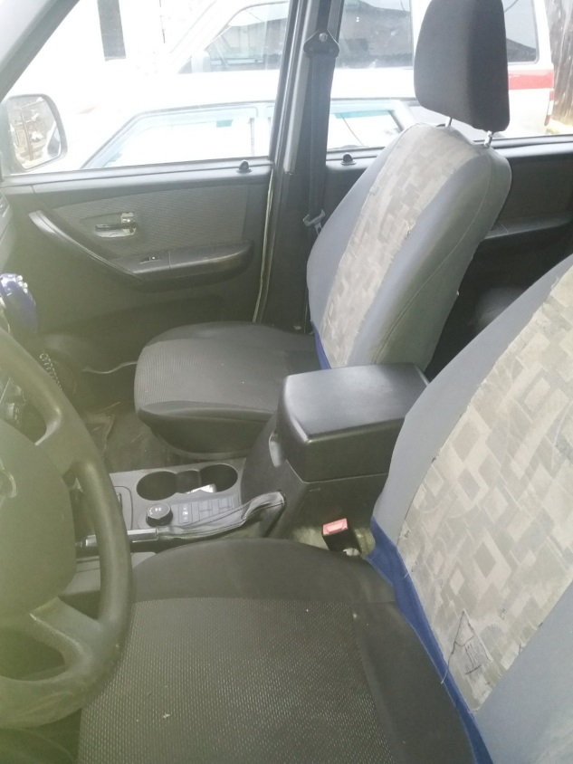
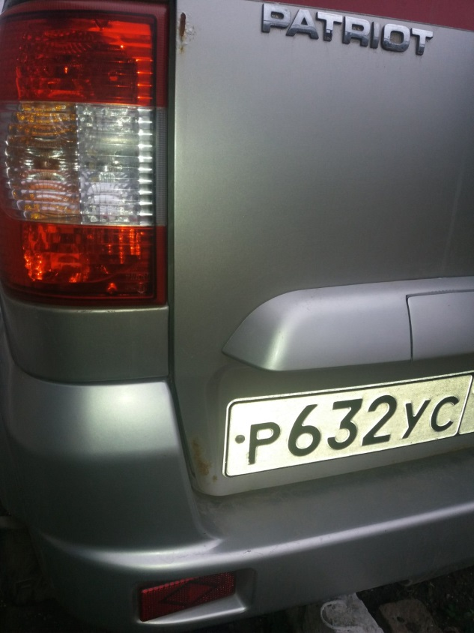

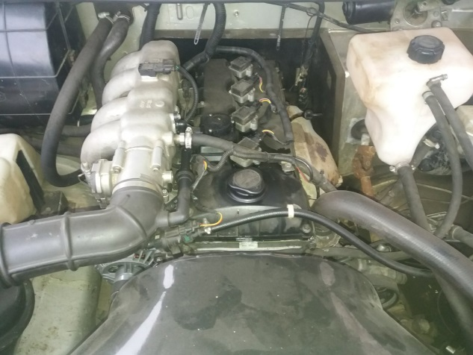
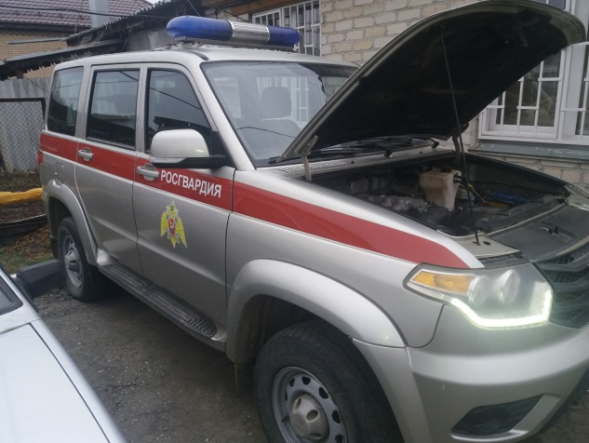

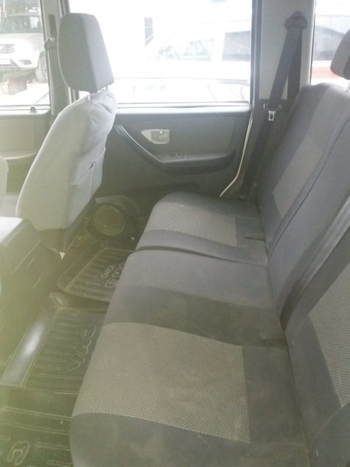
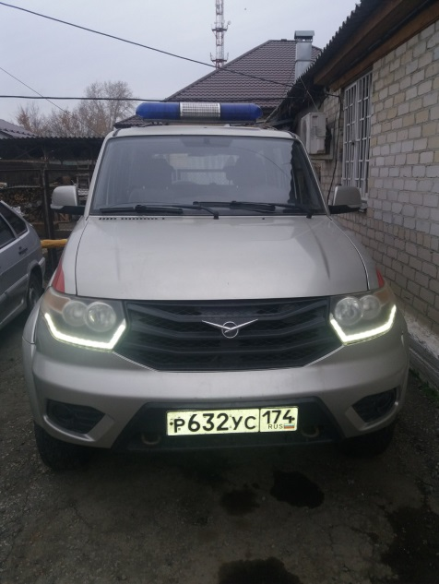

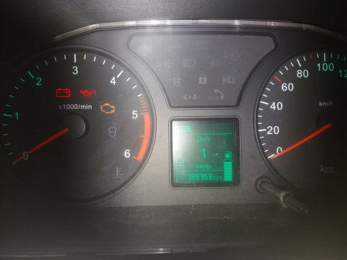

Опись документов и комплектующих (инструментов, принадлежностей) передающихся с транспортным средством:
№ п/п | Наименование документа и комплектующих (инструментов, принадлежностей) | Наличие/техническое состояние | Количество
 | ПТС | в наличии | 1
 | АКБ | в наличии/б/у | 1
 | Запасное колесо | в наличии/б/у | 1

Информационное сообщение подготовил ответственный исполнитель инициатора продажи:
майор полиции |  |  |  | Стороженко А.А.
(воинское (специальное) звание) |  | (подпись) |  | (Ф.И.О.)
«____» ноября 2021 года

Руководитель инициатора продажи:
подполковник |  |  |  | Марценюк А.Л.
(воинское (специальное) звание) |  | (подпись) |  | (Ф.И.О.)
«____» ноября 2021 года

Приложение № 3
к информационному сообщению

ЛОТ № 3

Наименование и характеристики имущества:
Марка и(или) модель: УАЗ ПАТРИОТ
Год выпуска: 2013
Идентификационный номер (VIN): XTT316300D0005431
Номер шасси (рамы): 316300D0550653
Номер кузова (кабины): 316300D0005431
Цвет кузова (кабины): ЦВ СХ А53 ПО ГОСТ Р 50574-2019
Номер двигателя: D3006565
Рабочий объем (см³): 2693.0
Мощность (кВт/л.с.): 94.1/128.0
Тип транспортного средства: легковые автомобили универсал
Техническое состояние имущества: коррозия кузова, сколы ЛКП, трещина лобового стекла, шумы при движении (неисправны шрусы переднего привода)
Пробег: 307 796 км
Место нахождения имущества: 456020, Челябинская область, Ашинский р-н, г. Сим, ул. Кирова 17А, Филиал — ФГКУ «Управление вневедомственной охраны войск национальной гвардии Российской Федерации по Челябинской области»
Начальная цена продажи имущества: 287 000,00 рублей
Шаг аукциона: 500,00 рублей
Размер задатка: 57 400,00 рублей
Обременение (описание обременения): обременение отсутствует

Порядок ознакомления покупателей с иной информацией, условиями договора купли-продажи такого имущества:
вопросы по имуществу (осмотру) – Сбродов Юрий Сергеевич, тел. 8 964 886 77 11;
вопросы по проведению процедуры продажи, договору купли-продажи – Стороженко Алексей Алексеевич, тел. 8 912 65 00 396.

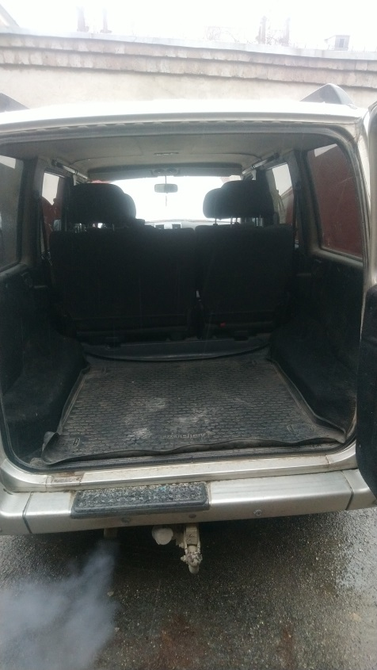
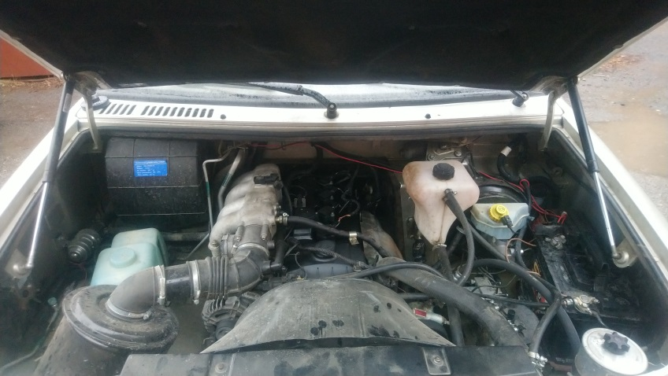

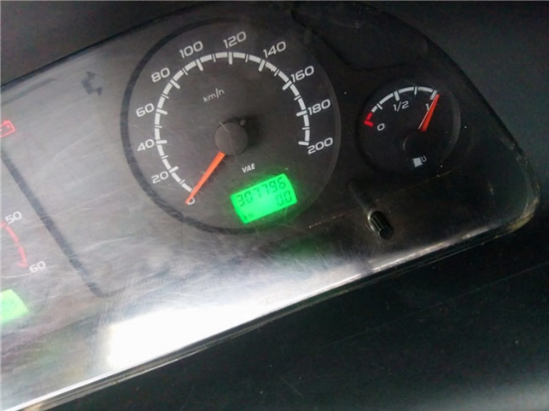
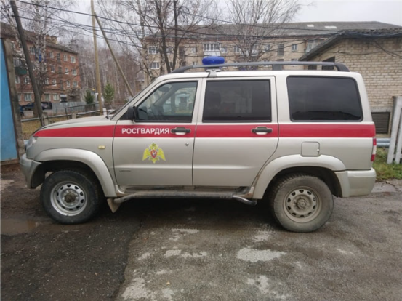

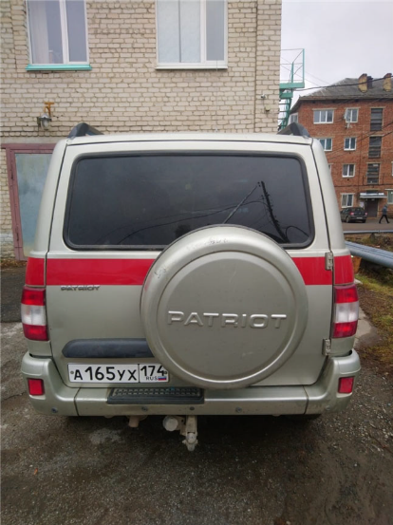
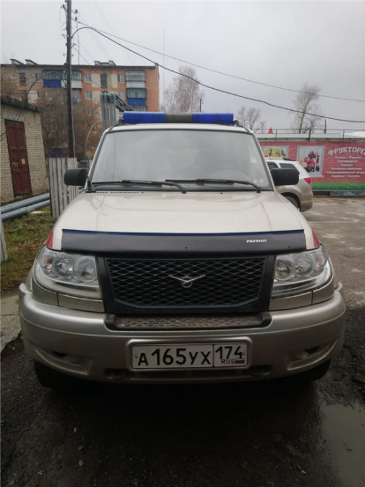

Опись документов и комплектующих (инструментов, принадлежностей) передающихся с транспортным средством:
№ п/п | Наименование документа и комплектующих (инструментов, принадлежностей) | Наличие/техническое состояние | Количество
 | ПТС | в наличии | 1
 | АКБ | в наличии/б/у | 1
 | Запасное колесо | в наличии/б/у | 1

Информационное сообщение подготовил ответственный исполнитель инициатора продажи:
майор полиции |  |  |  | Стороженко А.А.
(воинское (специальное) звание) |  | (подпись) |  | (Ф.И.О.)
«____» ноября 2021 года

Руководитель инициатора продажи:
подполковник |  |  |  | Марценюк А.Л.
(воинское (специальное) звание) |  | (подпись) |  | (Ф.И.О.)
«____» ноября 2021 года

Приложение № 4
к информационному сообщению

ЛОТ № 4

Наименование и характеристики имущества:
Марка и(или) модель: УАЗ ПАТРИОТ
Год выпуска: 2012
Идентификационный номер (VIN): XTT316300C0011056
Номер шасси (рамы): 316300C0513924
Номер кузова (кабины): 316300C0011056
Цвет кузова (кабины): ЧЕРНЫЙ
Номер двигателя: C3007978
Рабочий объем (см³): 2693.0
Мощность (кВт/л.с.): 94.100/128.0
Тип транспортного средства: легковые автомобили универсал
Техническое состояние имущества: технически неисправен, двигатель потребляет масло, в кузове сквозные очаги коррозии (передние и задние крыльев, пороги), износ амортизаторов задней подвески, течь масла в раздаточной коробке и коробке передач
Пробег: 241 220 км
Место нахождения имущества: 620141, г. Екатеринбург, ул. Ереванская, д. 1А, ФГКУ «Управление вневедомственной охраны войск национальной гвардии Российской Федерации по Свердловской области»
Начальная цена продажи имущества: 271 000,00 рублей
Шаг аукциона: 500,00 рублей
Размер задатка: 54 200,00 рублей
Обременение (описание обременения): обременение отсутствует

Порядок ознакомления покупателей с иной информацией, условиями договора купли-продажи такого имущества:
вопросы по имуществу (осмотру) – Ивлев Денис Александрович, тел. 8-961-776-55-59;
вопросы по проведению процедуры продажи, договору купли-продажи – Стороженко Алексей Алексеевич, тел. 8 912 65 00 396.
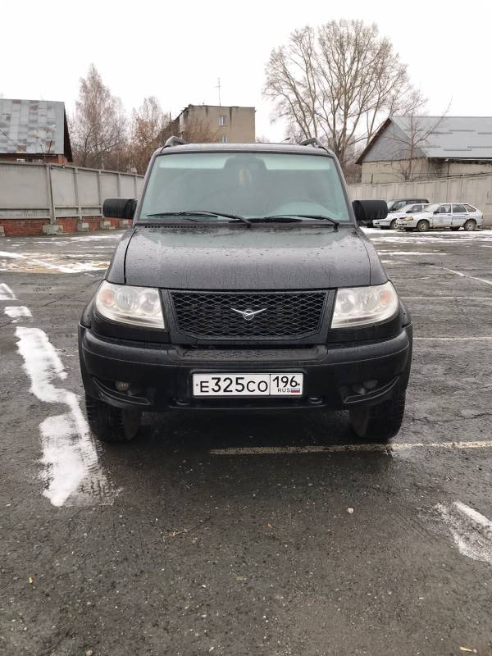
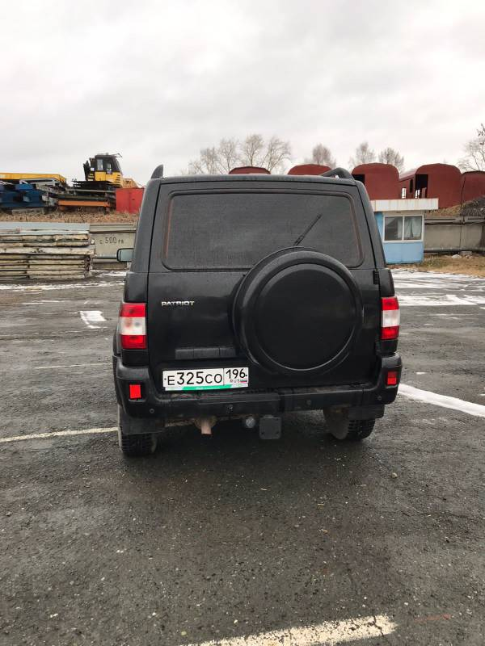

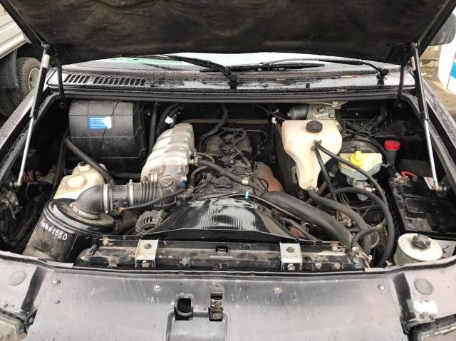
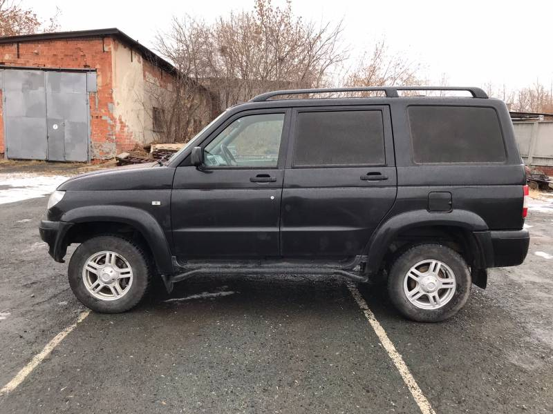

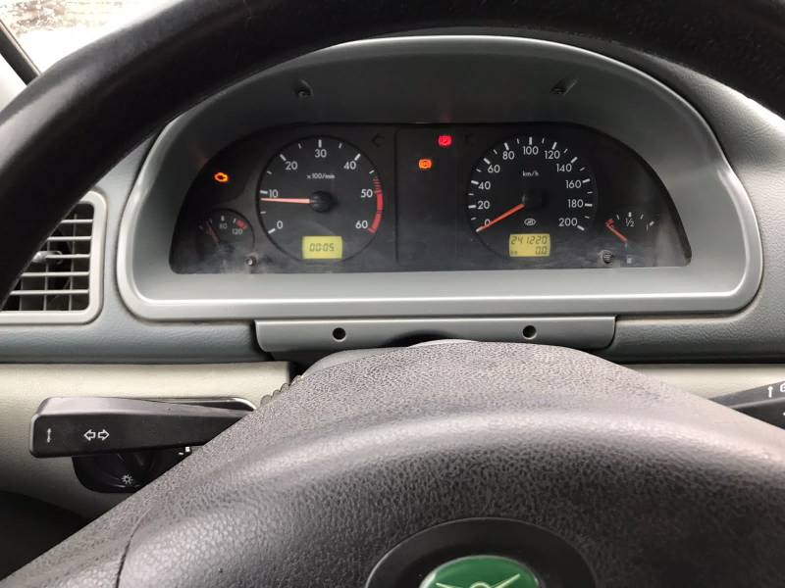
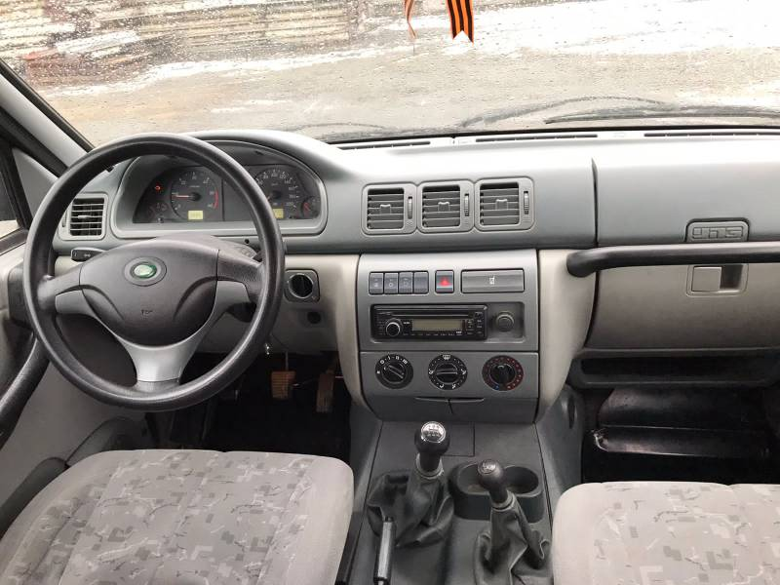

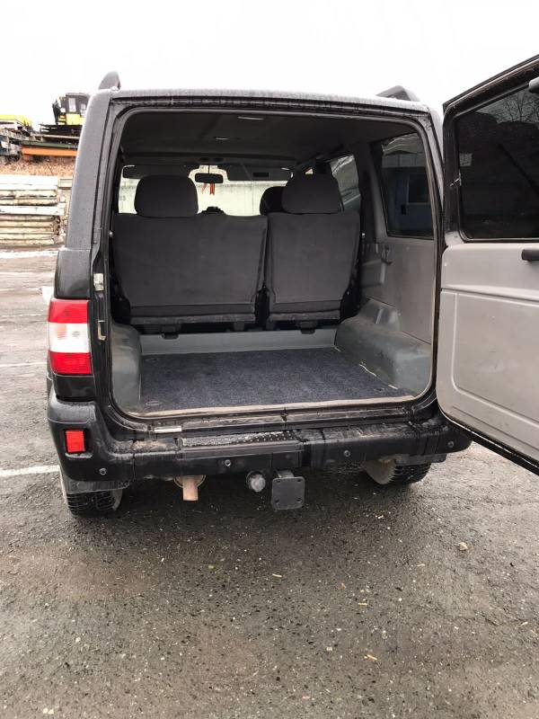
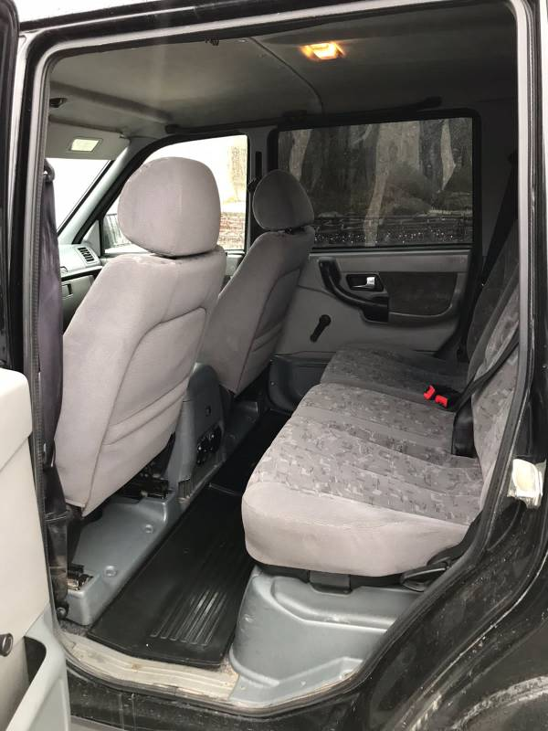
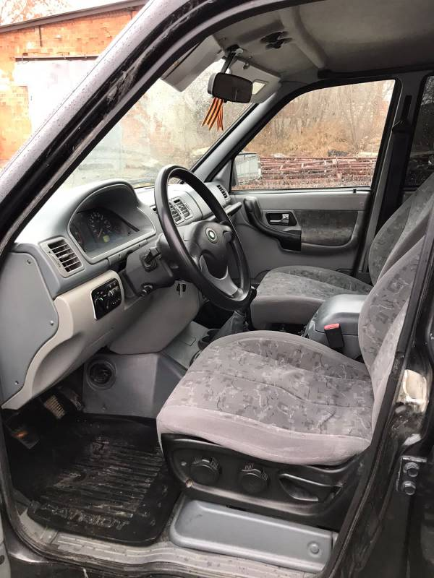

Опись документов и комплектующих (инструментов, принадлежностей) передающихся с транспортным средством:
№ п/п | Наименование документа и комплектующих (инструментов, принадлежностей) | Наличие/техническое состояние | Количество
 | ПТС | в наличии | 1
 | АКБ | в наличии/б/у | 1
 | Запасное колесо | в наличии/б/у | 1

Информационное сообщение подготовил ответственный исполнитель инициатора продажи:
майор полиции |  |  |  | Стороженко А.А.
(воинское (специальное) звание) |  | (подпись) |  | (Ф.И.О.)
«____» ноября 2021 года

Руководитель инициатора продажи:
подполковник |  |  |  | Марценюк А.Л.
(воинское (специальное) звание) |  | (подпись) |  | (Ф.И.О.)
«____» ноября 2021 года

Приложение № 5
к информационному сообщению

ЛОТ № 5

Наименование и характеристики имущества:
Марка и(или) модель: ХЕНДЭ АКЦЕНТ
Год выпуска: 2005
Идентификационный номер (VIN): X7MCF41GP5M051166
Номер шасси (рамы): -
Номер кузова (кабины): X7MCF41GP5M051166
Цвет кузова (кабины): БЕЖЕВЫЙ
Номер двигателя: 5164466
Рабочий объем (см³): 1495.0
Мощность (кВт/л.с.): 75.000/102.0
Тип транспортного средства: легковые автомобили седан
Техническое состояние имущества: технически неисправен, незначительная коррозия ЛКП дверей, колесных арок, множественные сколы ЛКП кузова, неустойчивая работа двигателя, чрезмерный расход ГСМ, пробой обмотки стартера, износ ведомого диска сцепления, корзины сцепления, выжимного подшипника.
Пробег: 367 972 км
Место нахождения имущества: 456770, г. Снежинск, ул. Свердлова, д. 1., ОВО по ЗАТО г. Снежинск – филиал ФГКУ «Управление вневедомственной охраны войск национальной гвардии Российской Федерации по Челябинской области»
Начальная цена продажи имущества: 101 000,00 рублей
Шаг аукциона: 500,00 рублей
Размер задатка: 20 200,00 рублей
Обременение (описание обременения): обременение отсутствует

Порядок ознакомления покупателей с иной информацией, условиями договора купли-продажи такого имущества:
вопросы по имуществу (осмотру) – Сбродов Юрий Сергеевич, тел. 8 964 886 77 11;
вопросы по проведению процедуры продажи, договору купли-продажи – Стороженко Алексей Алексеевич, тел. 8 912 65 00 396.

Особые условия:
Город Снежинск является закрытым административно-территориальным образованием. Учитывая внутриобъектовый режим балансодержателей, осмотр имущества и документов к нему производится по предварительной записи, после приема заявки Претендента на участие в аукционе.
Запись производится не менее чем за три рабочих дня до даты предполагаемого осмотра имущества (для ЗАТО – семь рабочих дней), но не позднее трех рабочих дней до даты окончания срока подачи заявок.
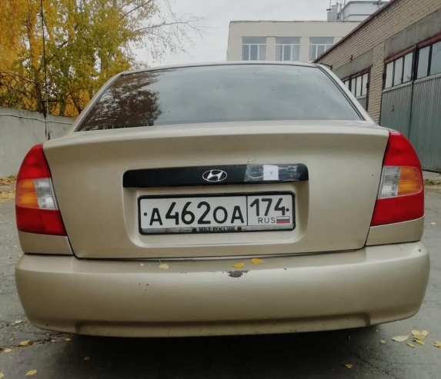
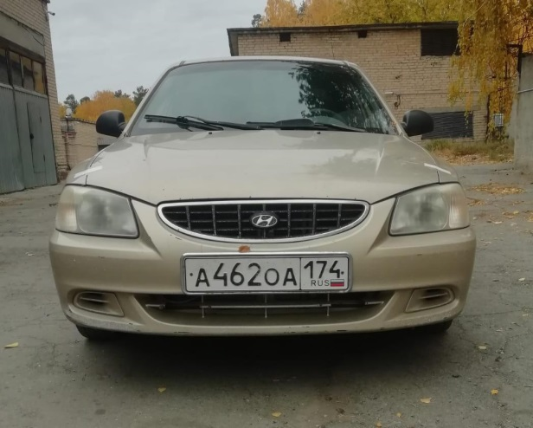

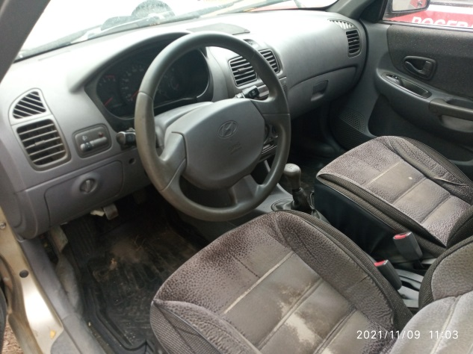
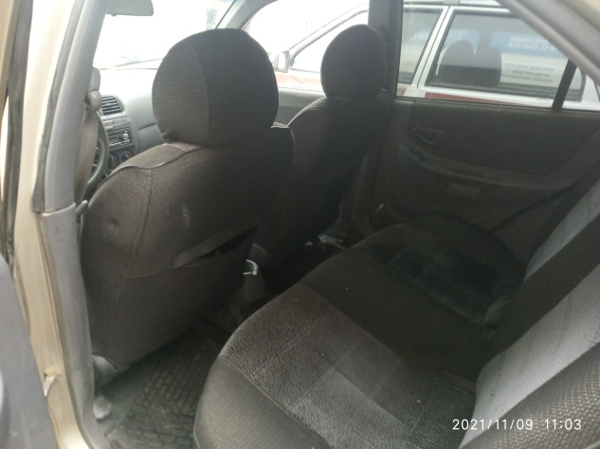

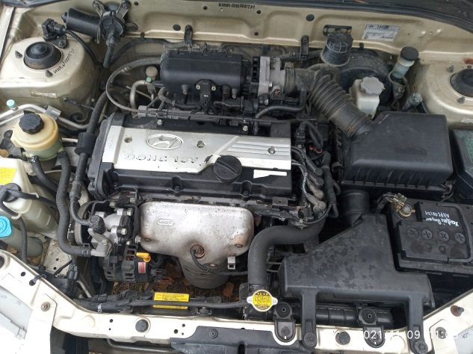
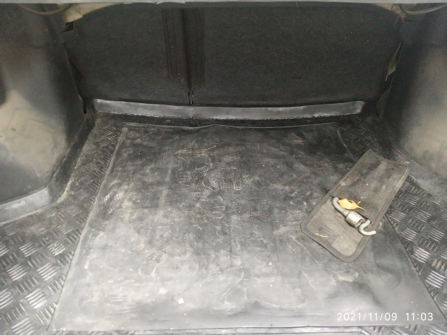

Опись документов и комплектующих (инструментов, принадлежностей) передающихся с транспортным средством:
№ п/п | Наименование документа и комплектующих (инструментов, принадлежностей) | Наличие/техническое состояние | Количество
 | ПТС | в наличии | 1
 | АКБ | в наличии/б/у | 1
 | Запасное колесо | в наличии/б/у | 1

Информационное сообщение подготовил ответственный исполнитель инициатора продажи:
майор полиции |  |  |  | Стороженко А.А.
(воинское (специальное) звание) |  | (подпись) |  | (Ф.И.О.)
«____» ноября 2021 года

Руководитель инициатора продажи:
подполковник |  |  |  | Марценюк А.Л.
(воинское (специальное) звание) |  | (подпись) |  | (Ф.И.О.)
«____» ноября 2021 года

Приложение № 6
к информационному сообщению

ЛОТ № 6

Наименование и характеристики имущества:
Марка и(или) модель: ФОРД ФОКУС
Год выпуска: 2005
Идентификационный номер (VIN): X9F4XXEED45A64193
Номер шасси (рамы): -
Номер кузова (кабины): X9F4XXEED45A64193
Цвет кузова (кабины): серебристый
Номер двигателя: 5A64193
Рабочий объем (см³): 1596.0
Мощность (кВт/л.с.): 84.600/115.0
Тип транспортного средства: Легковые автомобили седан
Техническое состояние имущества: технически неисправен, требуется капитальный ремонт двигателя, покраска бамперов, замена шаровых подшипников, опорных стоек, втулок стабилизатора, подушек опоры двигателя, наконечников рулевых тяг, ступичных подшипников, лобового стекла, выхлопной системы, ремонт рулевой рейки, химчистка салона
Пробег: 778 202 км
Место нахождения имущества: 455038, г. Магнитогорск, проспект Карла Маркса, д 38, ОВО г. Магниторск – филиал ФГКУ «Управление вневедомственной охраны войск национальной гвардии Российской Федерации по Челябинской области»
Начальная цена продажи имущества: 161 000,00 рублей
Шаг аукциона: 500,00 рублей
Размер задатка: 32 200,00 рублей
Обременение (описание обременения): обременение отсутствует

Порядок ознакомления покупателей с иной информацией, условиями договора купли-продажи такого имущества:
вопросы по имуществу (осмотру) – Сбродов Юрий Сергеевич, тел. 8 964 886 77 11;
вопросы по проведению процедуры продажи, договору купли-продажи – Стороженко Алексей Алексеевич, тел. 8 912 65 00 396.
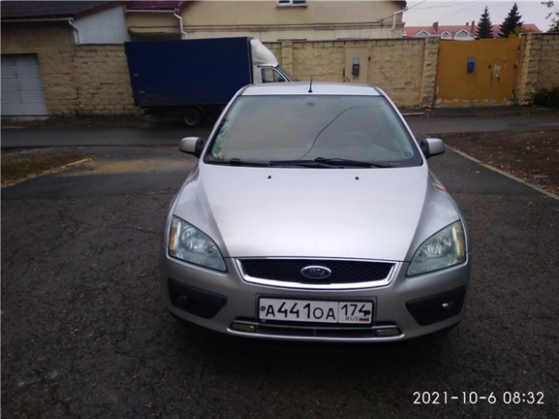
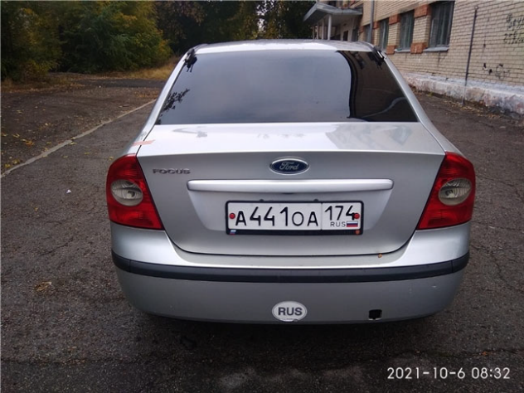

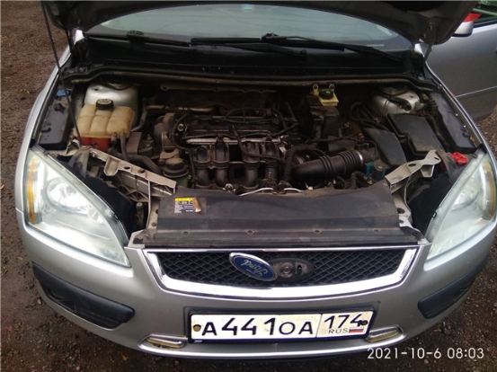
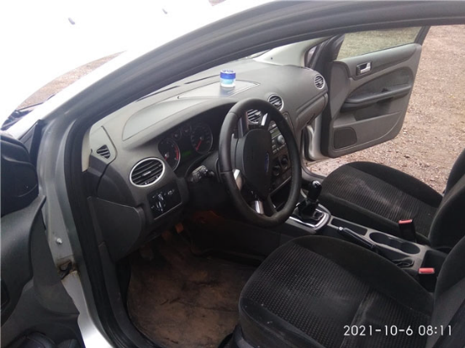

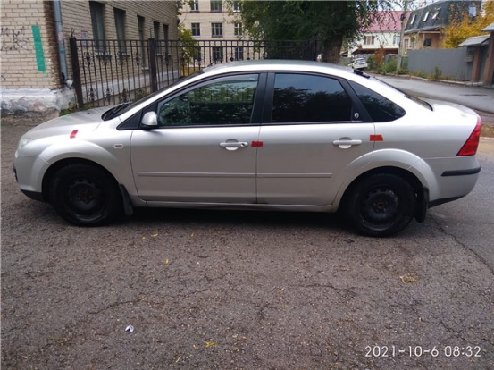
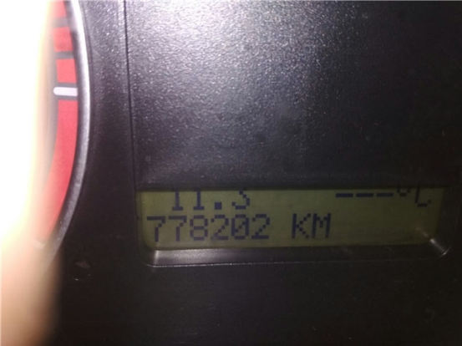

Информационное сообщение подготовил ответственный исполнитель инициатора продажи:
майор полиции |  |  |  | Стороженко А.А.
(воинское (специальное) звание) |  | (подпись) |  | (Ф.И.О.)
«____» ноября 2021 года

Руководитель инициатора продажи:
подполковник |  |  |  | Марценюк А.Л.
(воинское (специальное) звание) |  | (подпись) |  | (Ф.И.О.)
«____» ноября 2021 года

Приложение № 7
к информационному сообщению

Заявка на участие в аукционе по продаже лота № ___
высвобождаемого движимого военного имущества (транспортные средства)

(организационно-правовая форма, полное наименование юридического лица,
почтовый индекс и адрес, ОГРН, ИНН, телефоны, реквизиты документа о государственной регистрации,
или фамилия, имя и отчество (при наличии последнего), реквизиты документа, удостоверяющего личность
физического лица, почтовый индекс и адрес места жительства, ИНН, номер телефона,
адрес электронной почты – при наличии последнего)
(далее – Претендент) в лице
(организационно-правовая форма представителя-юридического лица,
,
фамилия, имя, отчество (при наличии последнего) представителя-физического лица
действующего на основании
(наименование и реквизиты документа, подтверждающего полномочия
руководителя юридического лица, доверенность или иной документ,
,
удостоверяющий полномочия и личность представителя Претендента)
изучив информационное сообщение о проведении аукциона по продаже объекта, размещенное
на официальном сайте торгов по адресу: http://torgi.gov.ru или https://www.rts-tender.ru
(номер сообщения и дата его размещения)
принимает решение об участии в аукционе по продаже объекта, находящегося в собственности Росгвардии:
(указать номер лота, наименование имущества,
его основные характеристики и местонахождение)
(далее – объект) и обязуется:
1. Соблюдать условия, содержащиеся в информационном сообщении о проведении аукциона, опубликованном «___» ___________ _____г., а также порядок проведения аукциона, установленный Положением об организации и проведении продажи государственного или муниципального имущества в электронной форме, утвержденного постановлением Правительства Российской Федерации от 27 августа 2012 г. № 860.
2. Обеспечить внесение задатка в размере___________ руб., в порядке, установленном Информационным сообщением.
3. В случае признания победителем аукциона:
3.1. Заключить с Продавцом договор купли-продажи в течение 5 (пяти) рабочих дней со дня подведения итогов аукциона.
3.2. Произвести оплату стоимости имущества в порядке и в срок установленные договором купли-продажи.
Направляя данную заявку предварительно согласен на использование Продавцом персональных данных согласно статье 3 Федерального закона от 27 июля 2006 г. №152-ФЗ «О персональных данных», в целях, определенных пунктом 11 статьи 15 Федерального закона от 21 декабря 2001 г. № 178-ФЗ «О приватизации государственного и муниципального имущества», в случае признания участником аукциона.

Банковские реквизиты Претендента для возврата денежных средств (задатка):
Расчетный (лицевой) счет №
в
(наименование кредитной организации)
корреспондентский счет №
БИК
ИНН
КПП

Ответственность за достоверность сведений, представленных в настоящей заявке и приложениях к ней, несет Претендент.

____________________________ ______________________________________
^{(подпись)} ^{(расшифровка подписи)}
М.П.

Далее – «аукцион».
Далее – «имущество».
Далее – «продавец».
Далее – «Федеральный закон о приватизации».
Далее – «официальный сайт в сети «Интернет».
Далее – «заявка».
Далее – «участники».
Далее – «победитель».
Далее - «личный кабинет».
Далее – «закрытая часть электронной площадки».
Далее – «открытая часть электронной площадки».

